TD T4 : Second principe de la thermodynamique

But du chapitre
- Distinguer travail et transfert thermique.
- Etudier le sens d’évolution d’un système thermodynamique.

Plan prévisionnel du chapitre
I. Nécessité d’un second principe
1°) Limite du premier principe
2°) Un second principe, pourquoi faire ?
II. Le deuxième principe de la thermodynamique
1°) Transformation réversible et irréversible
2°) Enoncé
III. Identité thermodynamique
IV. Troisième principe de la thermodynamique
V. Interprétation statistique de l’entropie

Savoirs et savoir-faire
Ce qu’il faut savoir :
- La définition d'un thermostat et sa réalisation pratique.
- L'énoncé (complet !) du deuxième principe de la thermodynamique.
- L'identité thermodynamique exprimée avec différents systèmes de variables.
- La définition statistique de l'entropie.
Ce qu’il faut savoir faire :

Calculer la variation d'entropie d'un gaz parfait et d'une phase condensée idéale au cours de différentes transformations.

Retrouver les expressions des relations de Laplace pour une transformation isentropique d'un gaz parfait de coefficient γ constant.

Calculer la variation d'entropie d'un thermostat.

Calculer l'entropie créée au cours d'une transformation, conclure sur son caractère réversible ou irréversible et analyser les éventuelles causes d'irréversibilité.

Identifier et comptabiliser les microétats associés à un macroétat donné.

Erreurs à éviter/ conseils :
- Ne pas écrire le deuxième principe avant d'avoir défini clairement à quel système on l'applique, et entre quels états (ou quels instants).
- ΔS = 0 n'implique pas que la transformation associée soit réversible. Pour qu'une transformation soit réversible, il faut que S_{créée} = 0.

Applications du cours

Application 1 : Variations d’entropie d’un gaz parfait
On considère une quantité n d’un gaz parfait de capacité thermique à volume constant C_{v} et de capacité thermique à pression constante C_{p}. On note γ = C_{p}/C_{v}. Ce gaz parfait sutbit une transformation. Les grandeurs liées à l’état initial sont notées T_{i}, V_{i}, P_{i}, … et celles liées à l’état final sont notées T_{f}, V_{f}, P_{f}, … .
1°) a) Exprimer dU en fonction de n, γ et dT. En déduire une expression de dS en fonction n, γ, T, V, dT et dV.
b) Exprimer ΔS_{gaz} = S_{f} – S_{i} en fonction de n, γ, T_{i}, T_{f}, V_{i}, V_{f}.
2°) a) Exprimer dH en fonction de n, γ et dT. En déduire une expression de dS en fonction n, γ, T, P, dT et dP.
b) Exprimer ΔS_{gaz} = S_{f} – S_{i} en fonction de n, γ, T_{i}, T_{f}, P_{i}, P_{f}.
3°) Déduire de 1b et 2b, une relation entre ΔS_{gaz} = S_{f} – S_{i} en fonction de n, γ, V_{i}, V_{f}, P_{i}, P_{f}.
4°) a) Si le gaz parfait subit une transformation isochore, exprimer dS en fonction n, γ, T, dT puis ΔS_{gaz} = S_{f} – S_{i} en fonction de n, γ, T_{i}, T_{f},.
b) Si le gaz parfait subit une transformation isotherme, exprimer dS en fonction n, γ, V, dV puis ΔS_{gaz} en fonction de n, γ, V_{i}, V_{f}.
c) Si le gaz parfait subit une transformation isobare, exprimer dS en fonction n, γ, T, dT puis ΔS_{gaz} en fonction de n, γ, T_{i}, T_{f}.
5°) Dans le cas d’une transformation adiabatique réversible, que vaut ΔS_{gaz} ? A partir des relations établies aux questions 1b, 2b et 3, retrouver les relations de Laplace.
6°) Si V_{i} est le volume initial occupé par le gaz et V_{f} le volume final occupé par le gaz, exprimer la variation d’entropie du gaz parfait ΔS_{gaz} en fonction de n, V_{i} et V_{f} lorsqu’il subit une détente de Joule-Gay Lussac. Expliquer pourquoi ce résultat montre que cette transformation est irréversible. Proposer des causes pour cette irréversibilité.
7°) Si P_{i} est la pression initiale du gaz et P_{f} est la pression finale du gaz, calculer la variation d’entropie du gaz parfait ΔS_{gaz} en fonction de n, P_{i} et P_{f} lorsqu’il subit une détente de Joule-Thomson. Expliquer pourquoi ce résultat montre que cette transformation est irréversible. Proposer des causes pour cette irréversibilité.

Application 2 : Variation d’entropie d’une phase condensée indilatable et incompressible
1°) On étudie l’évolution d’un corps solide de capacité thermique c constante, initialement à la température T₁ et plongé dans une très grande quantité d’eau à température T₂. La pression extérieure est constante et égale à la pression atmosphérique. La quantité d’eau étant très importante, on suppose que l’eau reste à température constante T₂.
- Quelle est la température finale du solide ?
- Exprimer dS en fonction de c, T et dT.
- Exprimer ΔS_{solide} en fonction de C, T₁ et T₂.
2°) Calculer l’entropie créée lors de la mise en contact de température initiale T₁ et de capacité thermique C avec un thermostat idéal de température T₂. Vérifier que l’entropie créée est bien positive.
Chemin à suivre : On calculera la variation d’entropie du solide et celle du thermostat. L’entropie créée par l’univers (c'est-à-dire ici l’ensemble {thermostat + solide}) est la somme de ces deux variations.
3°) Calculer l’entropie créée lors de la mise en contact de température initiale T₁ et de capacité thermique C avec un thermostat idéal de température T₂. Vérifier que l’entropie créée est bien positive.
Chemin à suivre : On calculera la variation d’entropie du solide, l’entropie échangée par le solide avec le thermostat et on en déduira l’’entropie créée par le solide.

Application 3 : Variation d’entropie lors d’un mélange de deux gaz parfaits
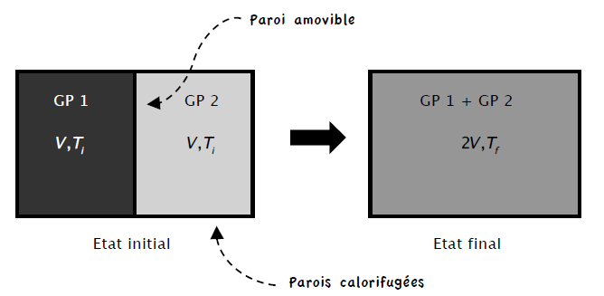
A l’instant initial, les deux gaz sont à la même température Ti et on enlève la paroi amovible, les deux gaz parfaits vont se mélanger et atteindre une température d’équilibre finale T_{f}. Calculer la variation d’entropie qui accompagne ce processus.

Exercices
Exercice 1 : Solides en contact
Deux solides homogènes (Σ₁) et (Σ₂), de capacités thermiques C₁ et C₂, initialement à T_{1,0} et T_{2,0}, sont placés en contact dans une enceinte calorifugée sous pression constante.
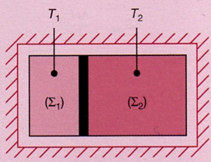
1.1 Étude du système global
a) Que peut-on dire du système {(Σ₁) + (Σ₂)} ?
b) En déduire la température finale T, de ce système à l'équilibre.
c) Calculer la variation d'entropie du système global ΔS.
d) En déduire l'entropie d'échange S_{e} et l'entropie de création S_{c} pour le système global.
1.2 Étude de l'un des solides. On considère (Σ₁) seul.
a) Calculer sa variation d'entropie ΔS₁.
b) Calculer son entropie d'échange S_{e,1}.
c) En déduire son entropie de création S_{c,1}.
d) On considère enfin (Σ₂) seul. Poser directement ΔS₂, S_{e,2} et S_{c,2}. Quel lien existe-t-il entre S_{c,2}, S_{c,1} et Sc ?

Exercice 2 : Bilan entropique d’une transformation monotherme
1°) Compression isotherme réversible d'un gaz parfait
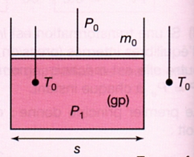
Soit le système constitué de n moles de gaz parfait enfermé dans un cylindre de parois diathermanes sous la pression P₁, à la température T₀. On suppose que le piston a une masse m₀ telle que m₀g = sP₀, avec s section du cylindre et P₀ pression atmosphérique. L'atmosphère au voisinage est également à la température T₀.
L'opérateur exerce très lentement une poussée sur le piston (supposé sans frottement) pour amener le gp à une pression finale P₂ = 4P₀.
a) Peut-on modéliser la transformation comme isotherme réversible ?
b) Calculer la variation d'entropie du gaz et celle de la source en contact (l'atmosphère). Conclure.
2°) Compression monotherme irréversible d'un gaz parfait
On étudie le même système mais l'opérateur pose désormais brutalement à l'état initial une masse m = 2m₀ sur le piston (sans vitesse initiale). Le piston descend puis se stabilise après quelques oscillations (frottements désormais, mais nous conservons le modèle du gp).
a) Préciser les paramètres de l'état final d'équilibre.
b) Calculer la variation d'entropie du gaz, celle de la source au contact, puis la variation d'entropie de l'univers dans cette transformation.

Exercice 3 : Etude d’un cycle
Un gaz parfait de quantité de matière constante et caractérisé par un rapport γ = C_{p}/C_{v} =1,4 parcourt le cycle ci-contre, constitué des transformations suivantes :
- AB : isentropique ;
- BC : isotherme réversible ;
- ÇA : isochore et monotherme (température extérieure T_{A}).
On donne P_{A} = l,0 bar, V_{A} = 500 cm³, T_{A} = 100K, T_{B} = 300K.
1. Calculer P_{B}, V_{B} et P_{C}.
2. Calculer les variations d'entropie ΔS_{BC}, ΔS_{CA} ainsi que l'entropie créée S_{cCA} au cours de la transformation CA.

Annexe 1 : Enoncés historiques du deuxième principe
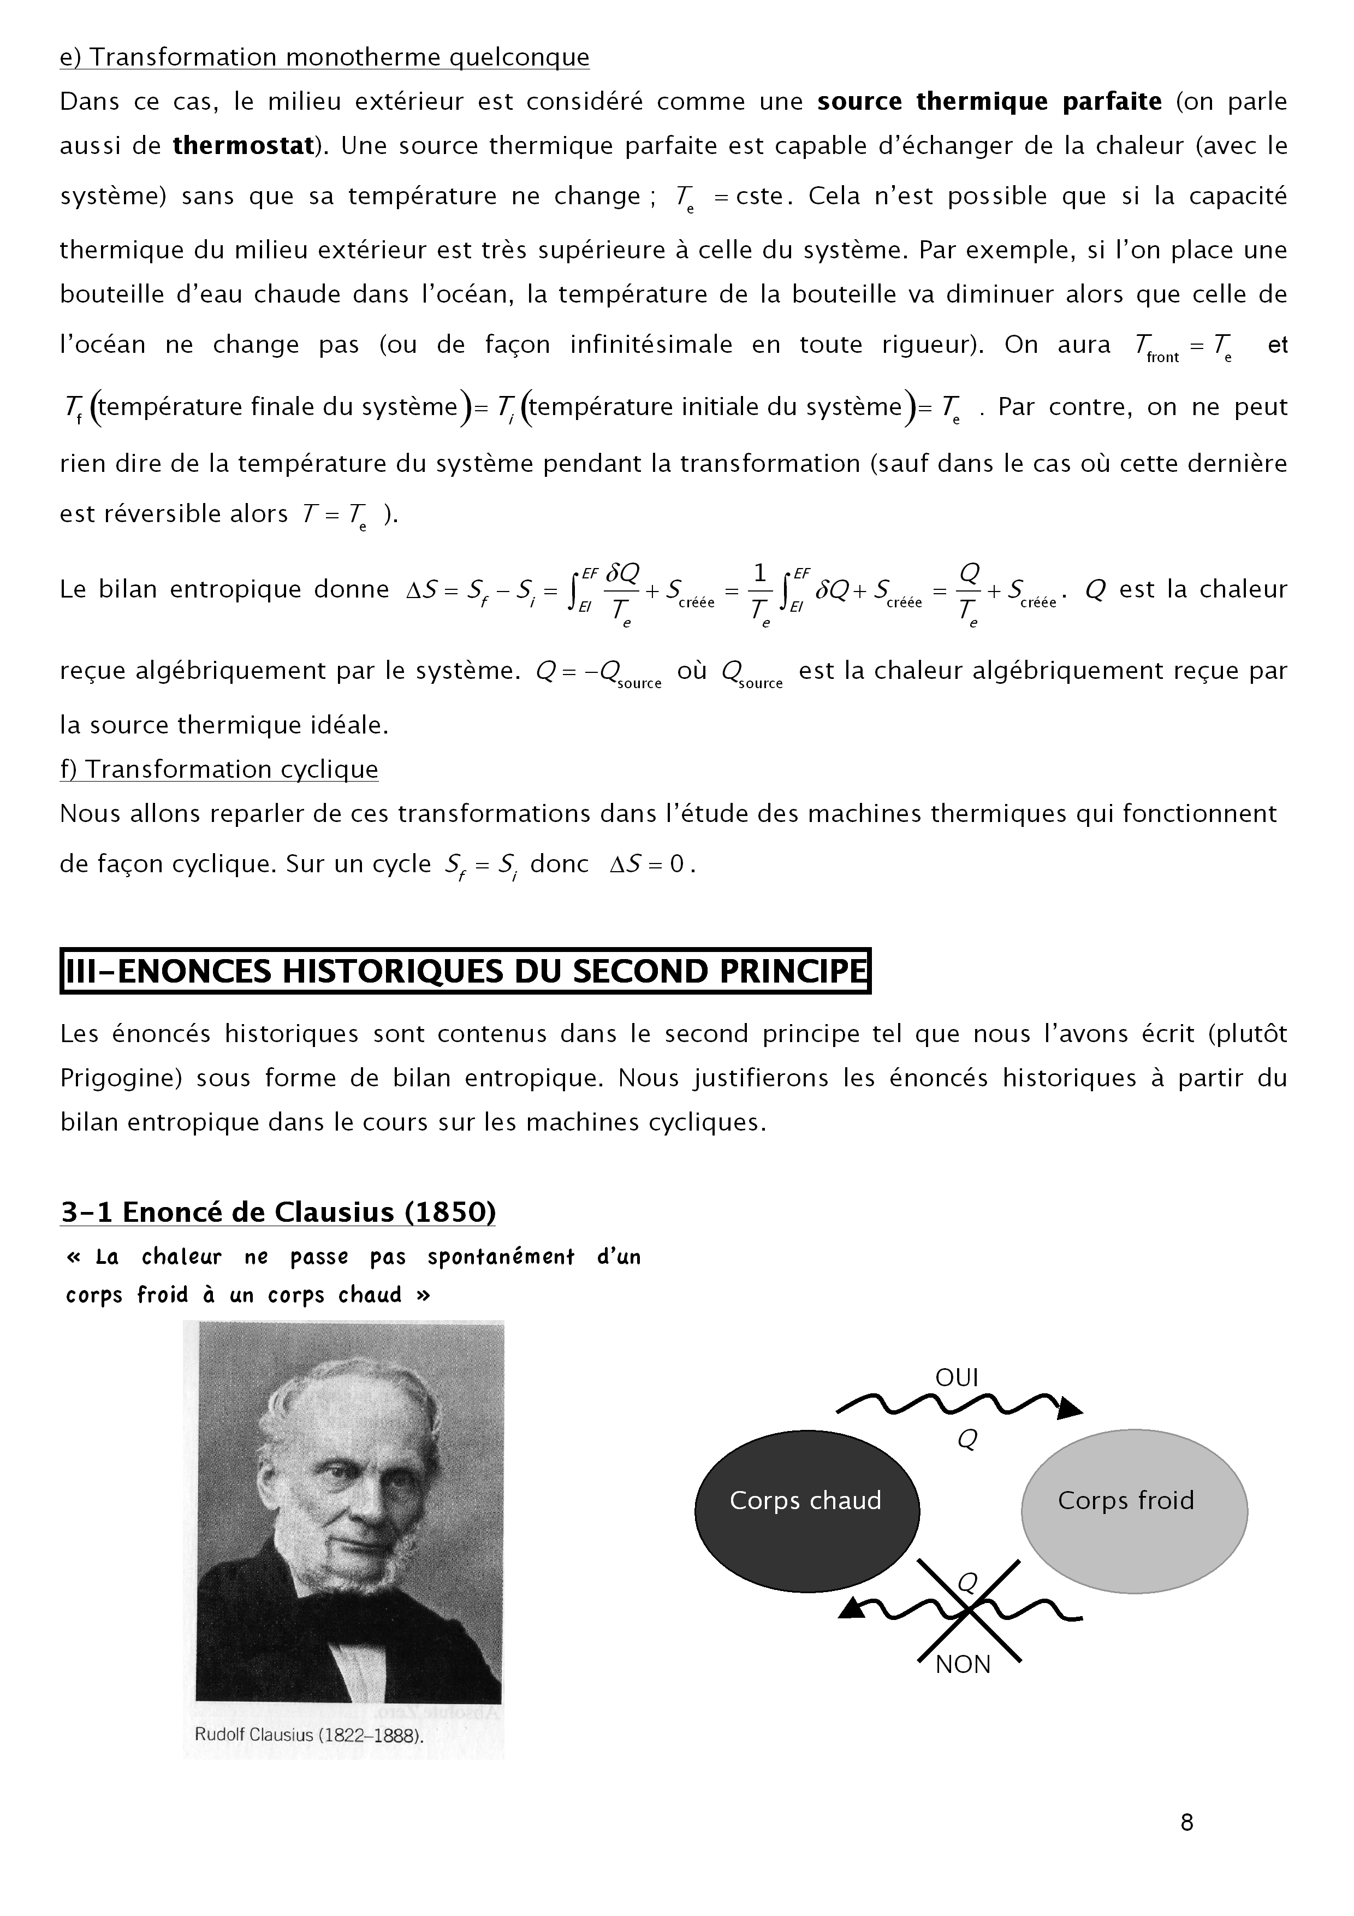
Enoncé de Clausius (1850)
Enoncé de Kelvin (1852)
